**Лабораторно-практичне заняття № 6 від 18.03.2021**

## **11.8. Сельсини. Передатна функція сельсина**

Сельсинами називають електричні мікромашини, призначені для синхронного і синфазного поворотів кількох механічно не пов'язаних між собою осей.

Одну з машин, механічно з'єднану із задаючим валом, називають датчиком, другу машину, яка відпрацьовує заданий кут, – приймачем.

Конструктивно датчик і приймач не відрізняються один від одного. Вони являють собою індукційну машину [51–53], що має дві обмотки: збудження *w*з (первинну) та синхронізації *w*c (вторинну).

Залежно від числа фаз обмотки збудження (одна або три) розрізняють однофазні та трифазні сельсини. Синхронізуючі обмотки, як в однофазних, так і в трифазних сельсинах звичайно виконують трифазними.

Розглянемо роботу однофазного сельсина, який використовується в системах автоматики.

Однофазний сельсин – це асинхронна машина, яка має обмотку збудження, розміщену на роторі, та обмотки синхронізації – на статорі. Хоча принцип дії сельсина не залежить від того, яка з обмоток розміщена на статорі, а яка – на роторі, завдяки розміщенню на роторі обмотки збудження вдається підвищити надійність і точність сельсина.

Пульсуючий магнітний потік, що створюється ввімкненою на змінну напругу обмоткою збудження сельсина-датчика, індукує ЕРС у фазах обмотки синхронізації.

Залежно від значення моменту опору на валу сельсина-приймача розрізняють два режими роботи: індикаторний, коли момент на вихідному валу малий, і трансформаторний, коли на вихідному валу потрібний значний вихідний момент.

Схеми з'єднання сельсинів для індикаторного і трансформаторного режимів зображені на рис. 11.16.

В разі індикаторного режиму обмотки збудження сельсинів приймача і датчика ввімкнені в загальну однофазну мережу змінного струму, а обмотки синхронізації датчика з'єднані з відповідними обмотками приймача лініями зв'язку.

За однакового кутового положення роторів обох машин ЕРС, які індукуються в обмотках синхронізації датчика та приймача, зрівноважуються, і струми в лініях зв'язку відсутні.

Якщо між роторами датчика і приймача утвориться деякий кут непогодження, то по обмотках синхронізації потечуть струми, які, взаємодіючи з потоком збудження, створять в обох сельсинах синхронізуючі моменти, які будуть намагатися звести до нуля кут непогодження.

Синхронізуючі моменти датчика та приймача направлені в протилежні боки, тому, коли ротор датчика не був би загальмований, то кут непогодження довелося б компенсувати за рахунок повороту обох роторів.

Оскільки звичайно ротор сельсина-датчика загальмований і його синхронізуючий момент врівноважується моментом опору, який повертає і утримує ведучу вісь в заданому положенні, то кут непогодження відпрацьовується лише за рахунок повороту ротора приймача.

Синхронізуючий момент залежно від кута непогодження змінюється за синусоїдальним законом



де *М*ст=*с*Фзт*F*cтsin*ϕ*; *с –* стала; Фзт – максимальне значення потоку збудження; *F*ст *–* максимальне значення МРС, що створюється однією фазою синхронізуючої обмотки; *F*ст=0,9 *I*ст *w*с *k*ос;

*I*ст=*E*ст/*z*заг; *Е*ст=4,44 *f w*с *k*ос Фзт; *z*заг – загальний опір послідовно ввімкнених обмоток датчика та приймача в лініях зв'язку.

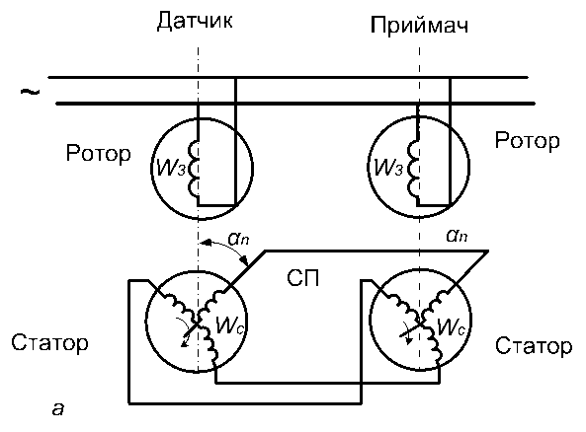

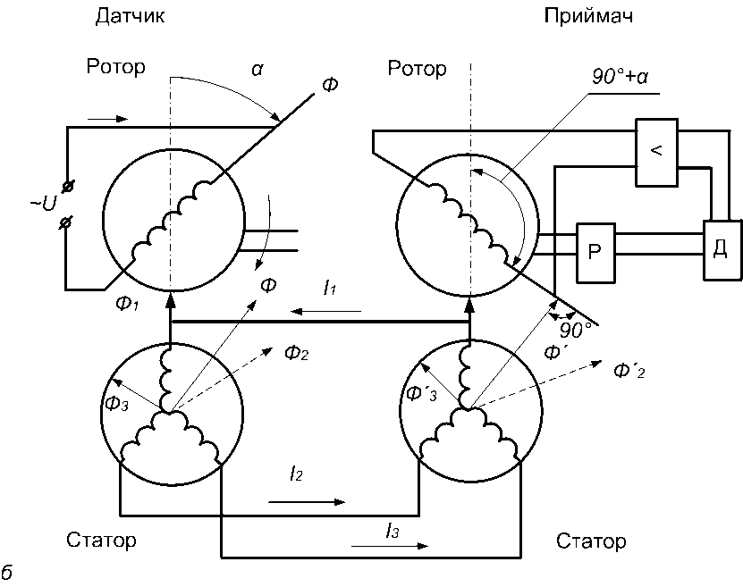

Рис. 11.16. Схеми з'єднання сельсинів для індикаторного (а) і   
трансформаторного (б) режимів

Один з параметрів, що характеризують індикаторний режим роботи сельсина, – це питомий синхронізуючий момент (момент на один градус кута непогодження)



Для сельсинів різної потужності питомий синхронізуючий момент дорівнює (0,1...5)⋅10-3 Н⋅м/град, а максимальний – (5...30)⋅10-3 Н⋅м/град.

Для трансформаторного режиму сельсин-датчик і сельсин-приймач складаються з двох частин: нерухомої – статора та рухомої – ротора.

Статори сельсина-датчика та сельсина-приймача мають трифазну обмотку, з'єднану в зірку.

Ротор сельсина-датчика містить однофазну обмотку, яка підключається до однофазної мережі, ротор сельсина-приймача також має однофазну обмотку.

В разі підключення обмотки ротора датчика до однофазної мережі змінного струму (див. рис. 11.16, б), в ній протікає змінний струм *І* і в магнітній системі датчика виникає пульсуючий магнітний потік Ф, магнітна вісь якого збігається з віссю обмотки ротора. Потік Ф наводить в фазах обмотки статора ЕРС, пропорційні до проекцій потоку Ф на осі кожної з фаз обмотки статора:

 



При з'єднанні фаз обмотки статора датчика з фазами обмотки статора приймача в них протікають струми *І*1, *І*2*, І*3*,* пропорційні до відповідних ЕРС фаз. Внаслідок протікання фазових струмів в трифазній симетричній системі статора датчика та статора приймача в фазах останнього виникають магнітні потоки, пропорційні до потоків в фазах статора датчика Ф’1, Ф’2, Ф’3.

При геометричному додаванні фазових складових магнітного потоку в системі приймача отримуємо результуючий потік Ф’, пропорційний за величиною до потоку Ф в системі датчика і повернутий на той самий кут відносно першої фази.

Пульсуючий магнітний потік приймача Ф’ наводить в обмотці ротора приймача ЕРС, яка має максимальне значення тоді, коли вісь обмотки ротора паралельна магнітному потоку Ф’ приймача. Для взаємно перпендикулярного розміщення осі обмотки ротора приймача та магнітного потоку Ф’ ЕРС теоретично має нульове значення. Практично в цьому разі ЕРС на роторі має значення, яке може досягати близько 0,5% максимального її значення, що зумовлюється здебільшого інструментальними похибками.

За відсутності сигналу на роторній обмотці приймача відносне положення роторів погоджене.

В разі непогодження осей роторів сельсинів датчика та приймача ЕРС в обмотці ротора приймача в режимі холостого ходу змінюється пропорційно до синуса кута непогодження:



де *α=α*д–*α*п – кут непогодження; *α*д, *α*п – кут повороту ротора відповідно датчика і приймача.

Поворот ротора приймача на 180° відносно будь-якого положення спричиняє зміну фази ЕРС, що наводиться в ньому, на 180°.

Під час автоматичної обробки кута непогодження напруга з ротора сельсина-приймача подається через підсилювач на керуючу обмотку електродвигуна, що відпрацьовує цей кут. Ротор двигуна через редуктор з'єднується з ротором сельсина-приймача. Двигун обертає ротор приймача до погодженого положення, при якому напруга на роторній обмотці приймача відсутня.

Параметром, який характеризує сельсин, що працює в трансформаторному режимі, є питома вихідна напруга *U*пит=*E*1maxsin1°=0,0175 *E*1max.

В ідеальному випадку ротор сельсина-приймача повертається на той самий кут, на який повернуто ротор сельсина-датчика, але практично між положеннями роторів датчика та приймача завжди є певний кут непогодження, який характеризує точність синхронного передавання кута. Похибки в передаванні кута (статична в режимі повороту і динамічна в режимі обертання) – це насамперед наслідок різниці характеристик окремих машин, вплив опору лінії зв'язку та коливань напруги живильної мережі.

Під час роботи в трансформаторному режимі великий вплив на точність має вихідний струм, а під час роботи в індикаторному режимі –гальмівний момент на валу приймача.

Залежно від допустимої похибки сельсини, що випускаються промисловістю, поділяються на три класи точності (табл. 11.1).

Таблиця 11.1

Класи точності сельсинів

|  |  |  |  |  |
| --- | --- | --- | --- | --- |
| Клас точності | Похибка в індикаторному режимі, ° | | Похибка в трансформаторному режимі, ° | |
| Датчик | Приймач | Датчик | Приймач |
| 1  2  3 | 0,25  0,5  1 | 0,75  1,5  2,5 | 0,25  0,5  1 | 0,25  0,5  1 |

При цьому допустима похибка сельсина-приймача в індикаторному режимі значно перевищує похибку датчика. Пояснюється це тим, що на роботу сельсина-приймача в індикаторному режимі значно впливає момент тертя *М*т.

Похибка, що визначається моментом тертя сельсина-приймача, характеризує його зону нечутливості, в межах якої ротор приймача може набувати будь-якого положення при фіксованому положенні ротора датчика. Значення цієї зони визначається співвідношенням *М*т/*М*пит.

Згідно з структурною схемою на рис. 11.17 (нехтуємо індуктивністю обмоток двигуна) передаточна функція сельсинної передачі трансформаторного типу з двигуном, який балансує положення сельсина-приймача, дорівнює:



де

  

 

*L*д та *Lп –* індуктивності обмоток; *R*д і *R*п *–* опори обмоток; *k*2 – коефіцієнт пропорційності.

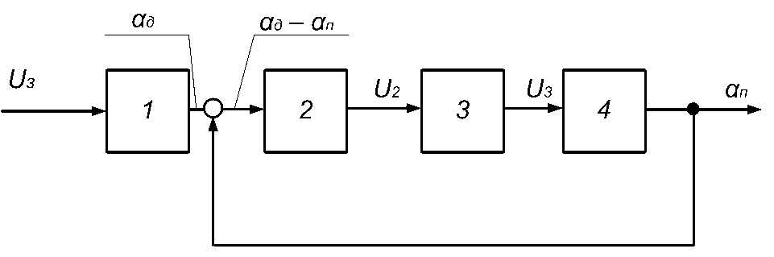

Рис. 11.17. Структурна схема сельсинної передачі в   
трансформаторному режимі

На рис. 11.17 позначено: 1 – ротор сельсина датчика; 2 – коло статорів; 3 – підсилювач; 4 – двигун з ротором сельсина-приймача.

Основні технічні характеристики сельсинів [54]:

Напруга живлення, В 36

Частота живлення, Гц 400

Струм збудження, мА 300

Максимальна вихідна напруга, В 36

Кутова помилка в трансформаторному режимі, хв. ±20...30

Вага, Н 1,9

Розміри, мм:

діаметр 66

довжина 14,5

Недоліки сельсинів: значний момент зворотної дії; високий рівень нульового сигналу.

В якості сельсинів, що працюють у трансформаторному режимі, звичайно використовують так звані плоскі сельсини, в яких відношення довжини до діаметра становить 1:6 або 1:8.

В авіаційній техніці, де значні габаритні розміри стандартних сельсинів обмежують їх застосування, плоскі сельсини мають безперечну перевагу: їх конструкція дає змогу вписувати їх в конструкцію приладу, не збільшуючи помітно габаритних розмірів останнього.

Сельсини застосовують як первинні перетворювачі [16, 17], в магнесинно-сельсинних слідкуючих системах [16, 17], в релейних слідкуючих системах [56].

Конструктивно плоскі сельсин-датчик і сельсин-приймач принципово не відрізняються один від одного. Пакети заліза статора і ротора набирають з пластин електротехнічної сталі типу Э44. Пакет заліза статора запресовують в циліндричну оправу, яка з одного боку має буртик, а з другого розвальцьована (рис. 11.18). Пакет заліза ротора закріплюють на дюралюмінієвій оправі, що має форму стакана. Оправи статора і ротора мають спеціальні посадочні поверхні. На рис. 11.18 позначено: 1 – статор сельсина-датчика; 2 – ротор сель-сина-датчика; 3 – вихідна вісь приладу.

Крім індикаторного і трансформаторного режимів, сельсини можуть працювати і в режимі алгебраїчного підсумовування кутових переміщень двох механічно не пов'язаних між собою валів.

В перших двох режимах сельсини працюють як вимірювальний перетворювач, а в третьому вони виконують роль лічильно-розв'язувального пристрою.



Рис. 11.18. Конструктивне оформлення вузла плоского сельсина